UNIVERSIDADE ESTADUAL DE MARINGÁ
CENTRO DE TECNOLOGIA
DEPARTAMENTO DE INFORMÁTICA
Trabalho de Conclusão de Curso
Revisão Bibliográfica

Utilização de aspectos para implementar variabilidades de uma linha de produto de software
Área de concentração: Engenharia de Software
Orientando: André Luís Sales de Moraes
Orientadora: Prof. Msc. Thelma Elita Colanzi Lopes

_____________________________ _____________________________
André Luís Sales de Moraes Thelma Elita Colanzi Lopes

Maringá, junho de 2009.
1. Introdução
A demanda pela agilidade e eficiência na área de prestação de serviços está cada vez maior, imposta pela competitividade promovida pelo mercado global. Não é diferente com a área de produção de software, por isso, foram criadas diversas técnicas e ferramentas para o auxílio ao desenvolvimento. Entretanto, a simples utilização de um conjunto de ferramentas e técnicas não é suficiente para minimizar o esforço de desenvolver um software, sendo necessário que haja principalmente reusabilidade. Vários fatores viabilizam o reuso do software: frameworks, padrões de projeto, uso de componentes, entre outros. Porém, nesse contexto não há uma forma sistemática de se fazer a reutilização. Dessa forma, o reuso sistemático de software consiste de uma mudança da abordagem de construção de sistemas únicos para o desenvolvimento de famílias de sistemas. Assim, o objetivo da linha de produto de software (LPS) consiste da proposta de construção sistemática de software baseada em uma família de produtos.
Uma LPS para controlar Bilhetes Eletrônicos para Transporte (BET) municipal, denominada LPS-BET, foi desenvolvida em um projeto de mestrado (Donegan, 2008). Ela facilita o transporte urbano com o uso de um cartão eletrônico para pagar passagens e oferece várias outras funcionalidades para passageiros e companhias de ônibus. O seu domínio foi projetado e desenvolvido visando a geração de três produtos (ou aplicações), a partir de uma análise feita em três sistemas reais de municípios brasileiros: os sistemas BET de São Carlos (SP), Fortaleza (CE) e Campo Grande (MS).
A programação orientada a aspectos (POA) promove a reutilização por meio da modularização dos componentes de um software, definindo interesses ortogonais que podem ser encapsulados, melhorando a manutenibilidade de um sistema.
Este trabalho consiste no desenvolvimento de algumas variabilidades do sistema LPS-BET utilizando programação orientada a aspectos, visando uma melhor forma de modularização e reutilização de software.

2. Linha de produto de software (LPS)
Linha de produto de software é definido como um conjunto de aplicações similares dentro de um domínio, que podem ser desenvolvidas a partir de uma arquitetura genérica comum, a arquitetura da linha de produto, e um conjunto de componentes que povoam a arquitetura (Gimenes e Travassos, 2002). Uma LPS possui três atividades essenciais, como ilustra a Figura 1: desenvolvimento de núcleo de artefatos, desenvolvimento do produto e gerenciamento da linha de produto. Estas atividades são fortemente interligadas de modo que qualquer alteração em alguma delas impacta diretamente nas demais.
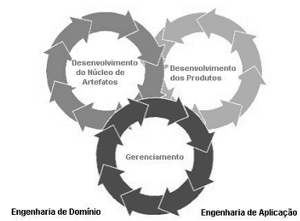
Figura 1: As três atividades essenciais para a linha de produtos de software (Pacios, 2006)
O desenvolvimento de uma linha de produto visa a construção de componentes que podem ser reutilizados em sistemas de mesmo domínio, e a identificação de variabilidades que podem ser implementadas e combinadas para a formação de diferentes produtos. Para tal, é necessário que ambos aspectos sejam planejados para todo o ciclo de desenvolvimento afim de que possam ser centralizados em uma estrutura comum, facilitando a manutenção e reusabilidade do sistema (John e Muthig, 2002).
O desenvolvimento do núcleo dos artefatos concentra-se na criação de itens de software para um domínio. Um artefato é uma representação reutilizável em uma estrutura de LPS, como frameworks, componentes, arquitetura, documentação e testes. Domínio pode ser visto como as funcionalidades comuns a vários sistemas. A arquitetura é considerada um fator importante na estrutura do núcleo de artefatos: é ela que irá definir requisitos como estabilidade, escalabilidade e portabilidade de uma LPS.
O desenvolvimento do produto, por sua vez, tem a função de analisar artefatos gerados pela atividade anterior levando em consideração as restrições particulares de cada produto a ser desenvolvido. Geralmente possui o modelo do domínio com a análise de requisitos do cliente, uma arquitetura comum para o desenvolvimento de linhas de produtos e componentes que serão integrados à esta arquitetura, formando diferentes produtos.
Por fim, o gerenciamento da linha de produto tem por finalidade fazer o acompanhamento constante da LPS para que ela possa ser mantida. Nesta etapa é importante manter controle das atividades já desenvolvidas e planejamento de novas funcionalidades ou melhorias dos artefatos.
Segundo Gimenes e Travassos (2002), os produtos de uma linha de produto existem simultaneamente, e podem se diferenciar por vários fatores, como o comportamento, atributos de qualidade, plataforma, configuração física, fatores de escala, entre muitos outros. Essas diferenças entre os produtos são as variações, que podem ser reveladas em qualquer ponto do ciclo de desenvolvimento da linha de produto. Um exemplo de variação no contexto de desenvolvimento de software é a possibilidade de implementar uma especificação de vários modos. No paradigma orientado a objetos, as variações podem ser representadas por meio da especialização de classes.
Para formar um produto, a instanciação de todas as variações possíveis deve ser consistente e deve agregar um valor semântico ao produto. A representação de um ponto de variação se dá por meio de uma feature, que expressa uma característica do produto que faz a sua distinção dos membros de uma família de produtos. Uma feature pode estar relacionada a requisitos funcionais ou optativos, como tamanho, compatibilidade a determinados padrões, desempenho, funcionalidade e usabilidade.

2.1. LPS-BET
Uma LPS para controlar Bilhetes Eletrônicos para Transporte (BET) municipal, denominada LPS-BET, foi desenvolvida por Donegan (2008). Seu projeto é baseado em componentes e seu domínio foi projetado e desenvolvido visando a geração de três produtos, a partir de uma análise feita em três sistemas reais de municípios brasileiros: os sistemas BET de São Carlos (SP), Fortaleza (CE) e Campo Grande (MS). A LPS-BET facilita o transporte urbano com o uso de um cartão eletrônico que oferece diversas funcionalidades para passageiros e companhias de ônibus.
Foi realizado um mapeamento entre os requisitos dos três sistemas, de tal forma que as similaridades, as variabilidades e os itens não existentes pudessem ser identificados e modelados para a LPS. O núcleo de artefatos então foi desenvolvido e reutilizado na implementação das variabilidades dos sistemas das três cidades. Para sua construção, foi criado um documento de requisitos para cada cidade e em seguida foram extraídas as características comuns a todos os sistemas, mostrada na Figura 2.
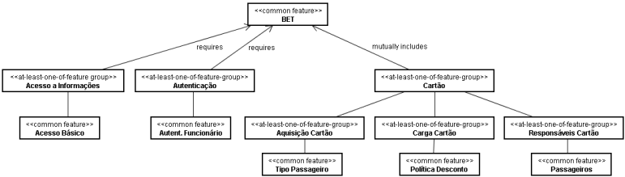
Figura 2: Características do núcleo da LPS-BET (Donegan, 2008; p.59)
A Figura 3 mostra o processo de desenvolvimento da LPS-BET através de ciclos de incrementos horizontais, que permitiram a geração de uma aplicação a cada incremento. Ao todo, foram realizados cinco incrementos que possibilitaram diferentes versões, com características e variabilidades para cada cidade, onde a última iteração possui todas as variabilidades, onde foi possível a geração automática dos produtos através do gerador de aplicações, Captor (Shimabukuro, 2006).
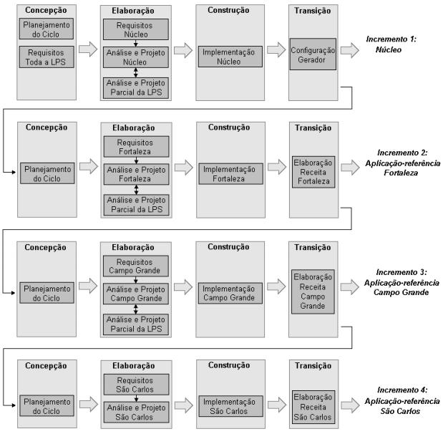
Figura 3: Processo de desenvolvimento da LPS-BET (Donegan, 2008; p.57)
A Figura 4 mostra características que devem ser incorporadas ao núcleo da LPS para geração das aplicações para os três municípios informados. As duas características variáveis que este trabalho se propõe a implementar serão analisadas e construídas utilizando aspectos, e são:
- Empresas usuárias;
- Limite de passagens.

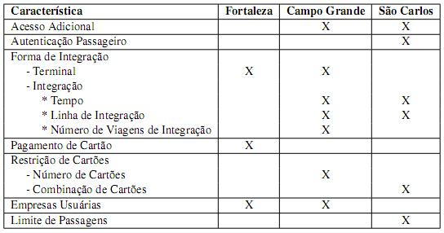
Figura 4: Tabela com características para aplicações da LPS-BET (Donegan, 2008; p.60)
A Figura 5 ilustra o diagrama de casos de uso completo para a LPS_BET (Donegan, 2008). As funcionalidades a serem implementadas - 'Empresas usuárias' e 'Limite de passageiros' são representadas pelos casos de uso 'Gerenciar empresa' e 'Gerenciar limite de passagens', respectivamente.
Tais casos de uso serão analisados e implementados utilizando programação orientada a aspectos, contudo, utilizando toda a estrutura já disponível pela aplicação LPS-BET. É possível também, através da documentação, verificar que tais funcionalidades são opcionais para o sistema, o que permite que tal adição possa ser feita à aplicação, sem danos ao produto original.
As principais ferramentas utilizadas para a construção da LPS-BET são: ambiente Eclipse para o desenvolvimento de programas em Java, Hibernate para persistência dos dados, banco de dados PostgreSQL e Spring para inversão de controle. A implementação das variabilidades deste trabalho utilizarão, em sua maioria, as mesma ferramentas, adicionando o uso de outros aplicativos que possam ser úteis ao desenvolvimento de aspectos.

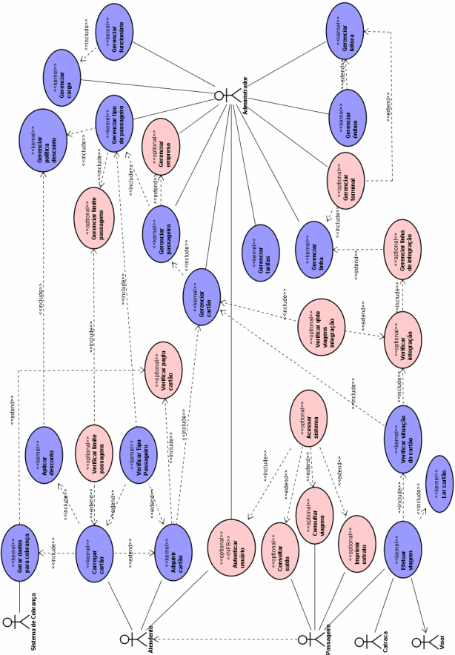
Figura 5: Diagrama de Caso de uso da LPS-BET (Donegan, 2008; p.156)

3. Programação Orientada a Aspectos
De acordo com Pacios (2006), a Programação Orientada a Aspectos (POA) surgiu como um complemento para o paradigma da Programação Orientada a Objetos (POO), onde os requisitos funcionais e não funcionais de uma aplicação podem ser pensados como os interesses (concerns) presentes no sistema. Entre os exemplos comuns de interesses que se referem a requisitos não funcionais estão auditoria (registros de log), persistência, segurança e tratamento de erros, que em um sistema utilizando o paradigma POO se encontram espalhados por várias classes, por isso são denominados por interesses transversais ou ortogonais (crosscutting concerns), pois “atravessam” ou “cortam” várias classes em determinados pontos do código. Um exemplo típico é o problema de logs espalhados pelo sistema, ilustrado pela Figura 6.
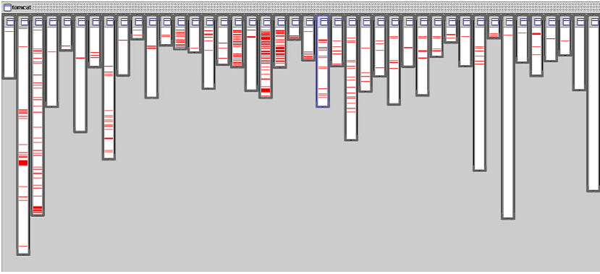
Figura 6: Logs espalhados pelo sistema (Hilsdale et al, 2001)
O principal objetivo da programação orientada a aspectos é separar o código referente ao negócio do sistema dos interesses não inerentes ao negócio, de uma forma centralizada. Assim, a orientação a aspectos promove a reutilização por meio da modularização dos componentes de um software, tornando o desenvolvimento mais eficaz, pois há a definição de interesses ortogonais que podem ser encapsulados, melhorando a manutenibilidade de um sistema.

3.1. Elementos de um Aspecto
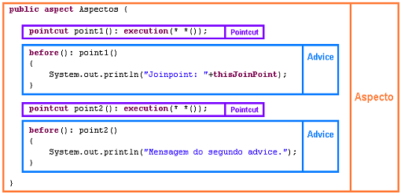
Aspectos são unidades que modularizam interesses transversais aos componentes do sistema. Segundo Kiczales et al.(2001), um interesse transversal bem modularizado pode ser definido como um aspecto. A Figura 7 ilustra a composição de um aspecto, descrita a seguir.
Figura 7: Elementos de um aspecto (adaptado de Souza Junior, et al (2004))
3.1.1. Pontos de junção (join points)
O fluxo de execução um programa pode ser interceptado por um aspecto por meio de métodos e construtores. Essas interceptações são denominadas pontos de junção (join points) definidos de acordo com regras da linguagem orientada a aspectos utilizada, que definem quais os locais do código fonte que podem ser afetados pelos interesses, alterando o comportamento do programa.
3.1.2. Pontos de atuação (point cuts)
É uma construção na qual os pontos de junção são ordenados formando uma regra de execução com base em um critério bem definido, selecionando quais pontos de junção interceptarão determinados locais do código fonte.

3.1.3. Adendos (advices)
A ordem de execução de um ponto de junção é definida pelos adendos (advices) que podem ser de três maneiras: antes, durante e depois (before, around, after) e são referenciados pelos pontos de atuação.
3.2. Elementos de uma implementação orientada a aspectos
A implementação de um sistema utilizando a abordagem orientada a aspectos consiste dos seguintes elementos, como ilustrado na Figura 8:
- Linguagem de componentes
A linguagem de componente deve permitir ao programador desenvolver as funcionalidades básicas do programa, sem prover nada a respeito de como implementar os aspectos. Exemplos dessas linguagens são Java, C#, PHP. (Kiczales et al, 1997; Soares e Borba, 2002; Sperandio e Moura, 2003). Neste contexto, componentes são definidos como unidades funcionais do sistema, como por exemplo, objetos, métodos, procedimento (Kiczales et al, 1997).
- Linguagem de aspectos
A implementação dos aspectos deve ser feita por meio de uma linguagem que ofereça as construções necessárias dos elementos que constituem um aspecto e que permite definir em que situações ocorrem a interferência do aspecto sobre o comportamento do programa principal. Exemplos de linguagens de aspectos são AspectJ, HyperJ, AspectC++.(Kiczales et al, 1997; Soares e Borba, 2002; Sperandio e Moura, 2003).
- Programas de componentes
São os arquivos de código fonte do programa desenvolvidos na linguagem de componente específica, onde estão especificadas as regras de negócio do sistema (Kiczales et al, 1997).

- Programas de aspectos
São os arquivos de código fonte do programa desenvolvidos na linguagem de aspectos, que implementam os interesses transversais do sistema (Kiczales et al, 1997).
- Combinador de aspectos
Como os aspectos podem estar em módulos separados do código-fonte principal, há a necessidade de combinar a execução do programa base e os aspectos a fim de gerar o sistema final executável com todos os interesses implementados (Kiczales et al, 1997). Esse processo de combinação é denominado weaving (ou recomposição aspectual (Soares, 2002)), que pode ser feito tanto em tempo de compilação (combinação estática) quanto em tempo de execução (combinação dinâmica) (Donegan, 2008) pelo compilador ou weaver. Isso permite que a manutenção do sistema seja modular, pois não envolve a alteração direta no código fonte, bastando alterar o código do aspecto para que o weaver possa gerar novamente o programa, e consequentemente obter um novo comportamento do sistema onde o aspecto sofreu a alteração.
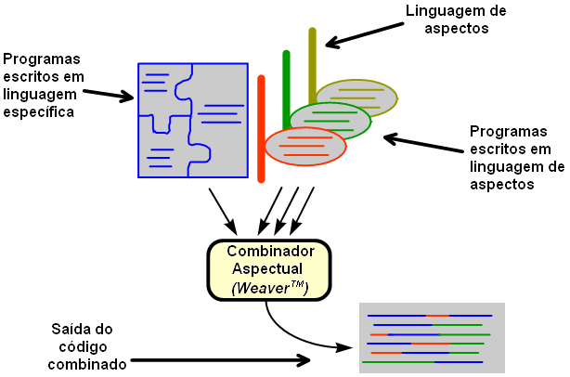
Figura 8: Composição de um sistema baseado em aspectos (adaptado de Kiczales et al, 1996)
Kiczales et al, (2001) cita ainda três elementos essenciais que uma linguagem orientada a aspectos deve ter:
- um modelo de pontos de junção, que descreve os “ganchos” onde os pontos de junção podem ser adicionados;
- meio de identificação dos pontos de junção;
- um meio de implementação dos pontos de junção.
Desse modo, é discutida a seguir a linguagem AspectJ, uma abordagem para a programação orientada a aspectos.
3.3. AspectJ
AspectJ é uma linguagem para desenvolvimento em Orientação a Aspecto, sendo uma extensão da linguagem Java. A sintaxe de implementação de um aspecto é semelhante à de uma classe em Java, cuja declaração é feita pela palavra aspect, responsável pelo encapsulamento de um aspecto (Sperandio e Moura, 2003). Os pontos de atuação (point cuts) são formados pela composição de pontos de junção ordenados por operadores como && (e), || (ou), e ! (negação). Os pontos de junção (joins points) podem representar a invocação e execução de métodos, inicialização de objetos, execução de construtores, tratamento de exceções, acesso e atribuição de atributos, entre outros (Soares e Borba, 2002). A definição de pontos de atuação é feita com a utilização de construtores fornecidos pelo AspectJ denominado designadores de point cut (point cut designator), conforme apresenta a Figura 9, apresentados a seguir.
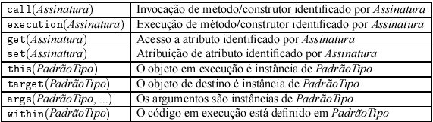
Figura 9: Designadores de point cuts (Soares e Borba, 2002)
O PadrãoTipo pode definir um conjunto de estruturas de classes que podem ser utilizadas que, se acompanhadas pelo operador '*', significa que pode ser utilizado sozinho para representar o conjunto de todos os tipos do sistema; se acompanhado pelo operador '+', representa o conjunto de todos os seus subtipos. O trecho de código a seguir traz um exemplo de definição de um ponto de atuação que determina as invocações de todos os métodos da classe IFacade, com quaisquer tipo de retorno, nomes ou parâmetros, através da utilização dos operadores '*' e '..', sendo que '..' representa qualquer sequência de parâmetros. O ponto de atuação restringe os pontos de junção para executar somente sobre subtipos da classe HttpServlet, utilizando operador '+'. Dessa forma, o ponto de atuação facadeMethodsCall identifica as invocações remotas feitas à classe Facade por meio da sua interface.
pointcut facadeMethodsCall():
within(HttpServlet+) &&
call(* IFacade.*(..));
Os adendos em AspectJ complementam a implementação do aspecto determinando o comportamento aos pontos de junção que interceptarão a execução do programa. Os tipos de adendos são apresentados a seguir, por meio da Figura 10.
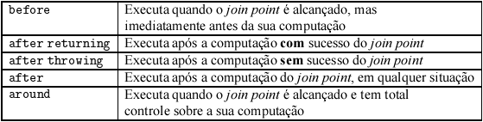
Figura 10: Tipos de adendos (Soares e Borba, 2002)
Portanto, a linguagem AspectJ fornece meios para a implementação de aspectos, provendo construtores poderosos, mas que segundo Soares e Borba (2002), devem ser utilizados com precaução, pois o uso dos operadores possibilita afetar várias partes do programa, inclusive as partes não desejadas.

3.4. Exemplo de programação orientada a aspectos
Tomando como exemplo apresentado em (Hilsdale et al, 2001), ilustrado pela Figura 11, observa-se o diagrama de classes UML para um editor de desenhos geométricos, constituído de duas classes concretas de ElementFigure, que são Point e Line. Essas classes possuem boa modularidade, coesão e uma interface bem definida. Ambas as classes possuem métodos que recebem dois valores de entrada e exibem a figura de acordo com os valores passados, formando a coordenada do desenho.

Figura 11: Exemplo de interesses transversais (Hilsdale et al, 2001)
Na Figura 12 está ilustrado o interesse correspondente à atualização da tela (representada pela classe Display, como mostra a Figura 11), por meio do método update() (em destaque). Este interesse é comum para as classes Line e Point, que pode ser modularizado para um aspecto, ilustrado na Figura 13.
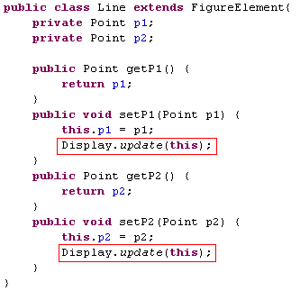 | 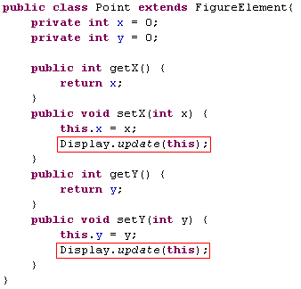
Figura 12: Exemplo de código sem a utilização de aspectos
(adaptado de Hilsdale et al, 2001)

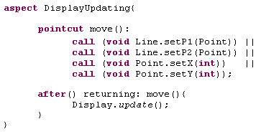
Figura 13: Representação do aspecto (adaptado de Hilsdale et al, 2001)
Assim, o aspecto denominado por DisplayUpdating encapsula o interesse de atualização da tela logo que um novo valor é atribuído a um objeto. Dessa forma, o código principal do programa será interceptado por este aspecto, não sendo mais necessário que o método update() da classe Display esteja espalhada entre as classes, conforme ilustra a Figura 14.
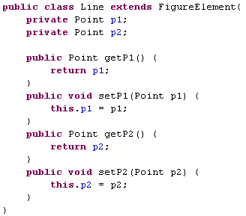 | 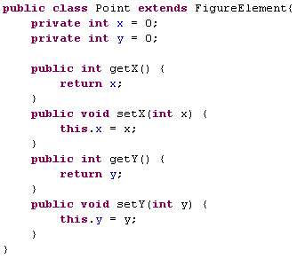
Figura 14: Exemplo de código com a utilização de aspectos (adaptado de Hilsdale et al, 2001)

4. Ferramentas utilizadas
Este trabalho foi desenvolvido utilizando o sistema operacional Ubuntu e algumas ferramentas de programação e modelagem. Para a criação dos diagramas de classe e componentes, utilizou-se Jude e Argo UML. A codificação do projeto seguiu o modelo de Donegan (2008), utilizando a IDE Eclipse, linguagem Java, PostgreSQL e alguns frameworks de apoio, como Hibernate para persistência e Spring para diversas funções, como a configuração dos componentes e aspectos, controle de transações, entre outras. A Figura 15 mostra de forma geral algumas das ferramentas utilizadas.
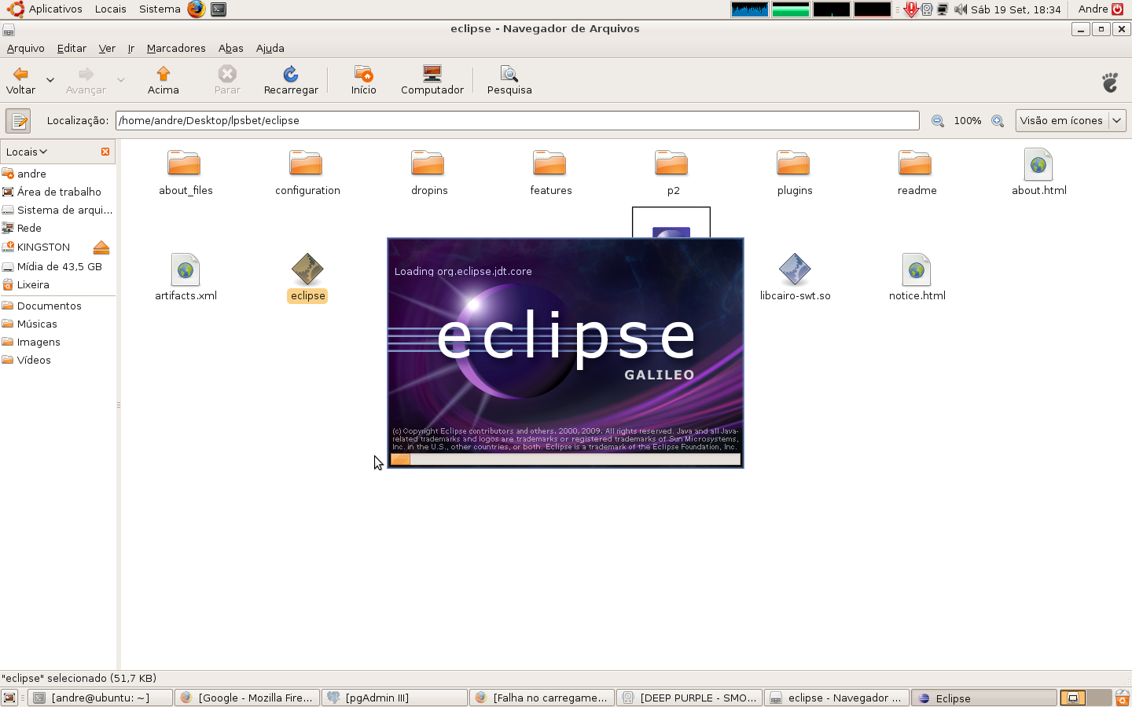
Figura 15: Ambiente de desenvolvimento - Ubuntu, Eclipse, PostgreSQL, entre outros
A Figura 16 demonstra como a IDE Eclipse facilita o desenvolvimento e controle de aspectos disponibilizando em tempo de compilação quais trechos de código são interceptados, indicados pelos símbolos e que representam o adendo e o ponto de código interceptado, respectivamente. Esta Figura mostra a implementação da variabilidade Empresa Usuária e os pontos das classes que o aspecto entrecorta, como GerenciaEmpresaUsuaria. Estas classes serão apresentadas no capítulo seguinte.
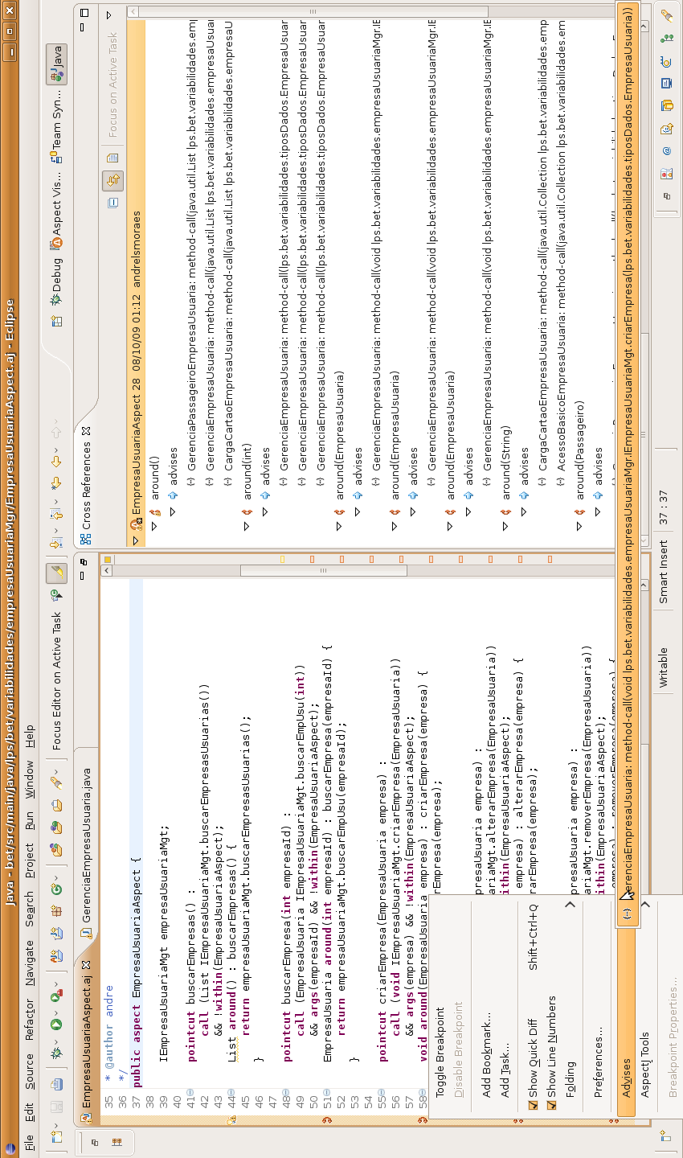
Figura 16: Aspecto e os pontos que ele intercepta, identificados pela IDE Eclipse
5. Implementação das variabilidades
As variabilidades a serem desenvolvidas utilizando aspectos são: Empresa Usuária e Limite de Passagens, descritas na Figura 4. Tais funcionalidades atualmente estão implementadas no sistema BET por meio de componentes. Estas variabilidades podem ser observadas nas Figuras 17 e 18, respectivamente.
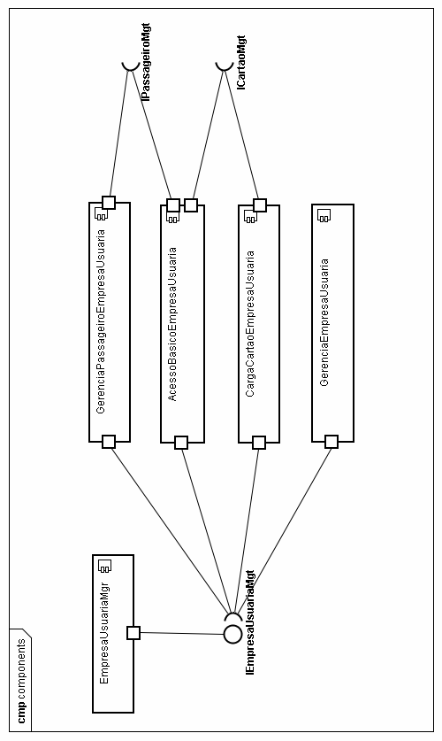
Figura 17: Componentes da variabilidade Empresa Usuária
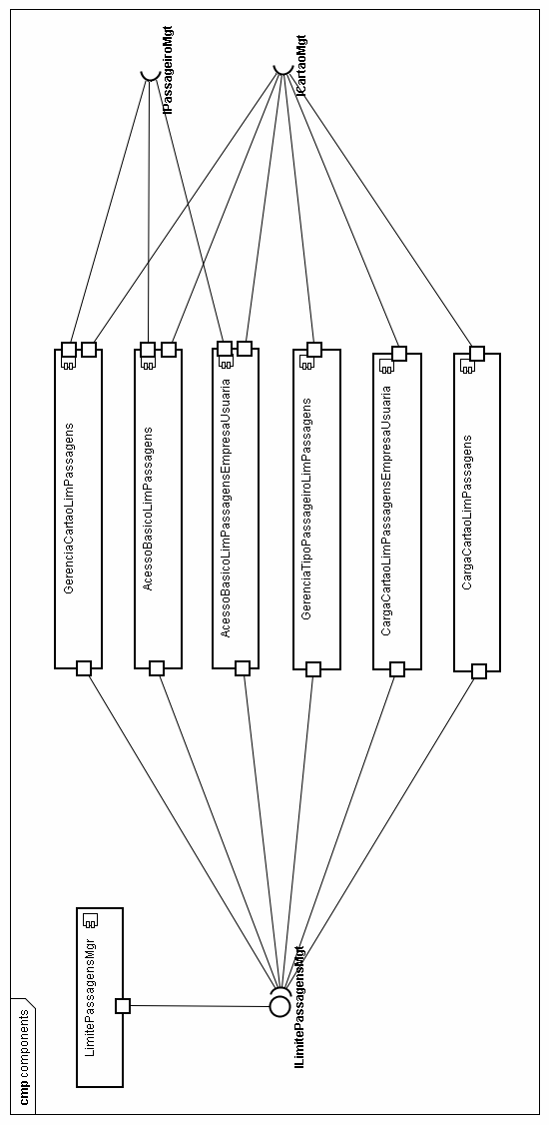
Figura 18: Componentes da variabilidade Limite de Passagens
5.1. Empresa Usuária
No sistema desenvolvido por Donegan (2008), uma empresa usuária é definida como uma instituição que possui convênio com uma provedora de serviços viários. Através deste convênio, passageiros – que em sua maioria são funcionários da empresa – são cadastrados e recebem um cartão de recarga. A empresa usuária é responsável pela recarga desse cartão que pode ou não possuir políticas de descontos e limite de passagens.
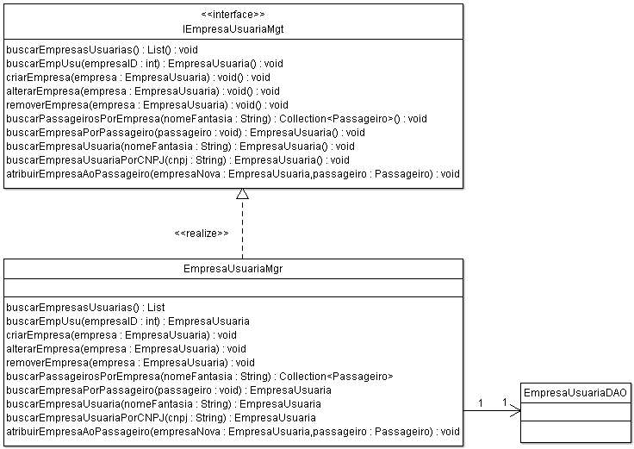
Dessa forma, o sistema deve prover uma interface que defina as operações da empresa usuária no sistema. Observando a Figura 17, verificamos que a interface referente à variabilidade é denominada IEmpresaUsuariaMgt. Como ilustra a Figura 19, esta interface é implementada pela classe concreta EmpresaUsuariaMgr. Os respectivos códigos da interface IEmpresaUsuariaMgt e da classe EmpresaUsuariaMgr estão no Anexo I.
Figura 19: Diagrama de classes que representa a implementação das funcionalidades da empresa usuária.
O diagrama de componentes da empresa usuária (Figura 17) informa que as classes GerenciaEmpresaUsuaria, GerenciaPassageiroEmpresaUsuaria, AcessoBasicoEmpresaUsuaria, CargaCartaoEmpresaUsuaria requerem a interface IEmpresaUsuariaMgt. Estas classes fazem a intermediação das requisições entre a interface de usuário com a camada de controle das variabilidades e o núcleo da LPS-BET. Para que tais componentes possam de fato utilizar as operações da interface, devem existir implementações concretas de IEmpresaUsuariaMgt. Na arquitetura proposta, apenas o componente denominado EmpresaUsuariaMgr implementa a interface da variabilidade. A Figura 20 a seguir indica o relacionamento entre as classes citadas acima. A implementação das mesmas se encontram no Anexo I.
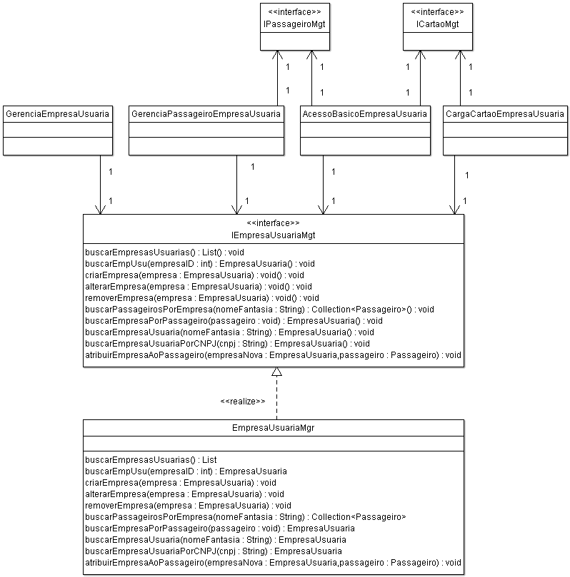
Figura 20: Digrama de classes dos componentes da Figura 17
Devido à estrutura do ambiente de desenvolvimento utilizado, todos os componentes precisam ser configurados no contexto da aplicação, em um arquivo XML, neste caso denominado bet-servlet.xml, transcrito no Anexo I. Este arquivo descreve os beans existentes no sistema e suas interdependências para que possam ser controlados pelo framework Spring.
A inserção de aspectos na variabilidade Empresa Usuária foi realizada sobre a arquitetura existente, como ilustra a Figura 21. Nela, pode-se observar que o componente EmpresaUsuariaMgr e a interface IEmpresaUsuariaMgt continuam sendo utilizados pelo sistema. A documentação da aplicação, fornecida em (Donegan, 2008), indica que os componentes com terminação Mgr são considerados de negócio, e aqueles com terminação Ctrl, de controle.
Segundo Donegan (2008; p. 98)
"Os componentes de negócio são extraídos do refinamento do modelo conceitual da mesma forma como são extraídos no projeto sem o uso de aspectos. Os aspectos substituem componentes controladores e de sistema. Eles entrecortam componentes básicos, adicionam lógicas de sistema ou de controle e obtêm informações necessárias de componentes de negócio. Dessa forma, os aspectos atuam como uma espécie de código de ligação (glue code) entre o núcleo e as variabilidades da LPS.”

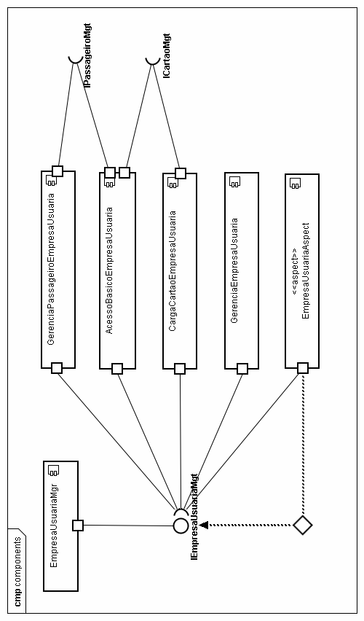
Figura 21: Diagrama de componentes com o aspecto EmpresaUsuariaAspect
A autora ainda afirma que:
“Para soluções de projeto baseadas em componentes em que é necessário substituir um componente A’ do núcleo por outro B’ com a variabilidade a ser implementada, a solução usando aspectos requer que o aspecto entrecorte as operações das interfaces do componente A’, não permitindo que as operações do componente A’ sejam executadas. Pode ser feita uma solução em que o aspecto chama as operações do componente B’ (componente de negócio) ou implementa as operações que estariam no componente B’ (componente de controle ou de sistema). O aspecto executaria de modo a não permitir que a aplicação-referência utilize as operações do componente do núcleo (componente A’). Mesmo que o componente não seja utilizado, o componente se encontra conectado aos outros componentes e a arquitetura da aplicação-referência não corresponde à arquitetura de fato, podendo dificultar manutenções posteriores na aplicação. Nesse ponto a solução usando componentes possui vantagem sobre a solução usando aspectos, pois a arquitetura dos componentes corresponde realmente à forma como a aplicação funciona."
Dessa forma, decidiu-se que o aspecto irá invocar as funções do componente de negócio EmpresaUsuariaMgr, evitando que este seja utilizado pela aplicação BET. Assim, o aspecto possui uma referência à EmpresaUsuariaMgr (através da interface IEmpresaUsuariaMgt) e intercepta a interface IEmpresaUsuariaMgt. Diante desta arquitetura, ilustrada na Figura 21, foi necessário alterar a configuração dos componentes que referenciavam IEmpresaUsuariaMgt para garantir que este não seria invocado, pois esta referência agora fica a cargo apenas do aspecto implementado. As novas configurações, descritas no arquivo de contexto já citado (bet-servlet.xml) estão disponíveis no Anexo I. A Figura 22 a seguir mostra o diagrama de classes para os componentes da implementação utilizando aspectos.

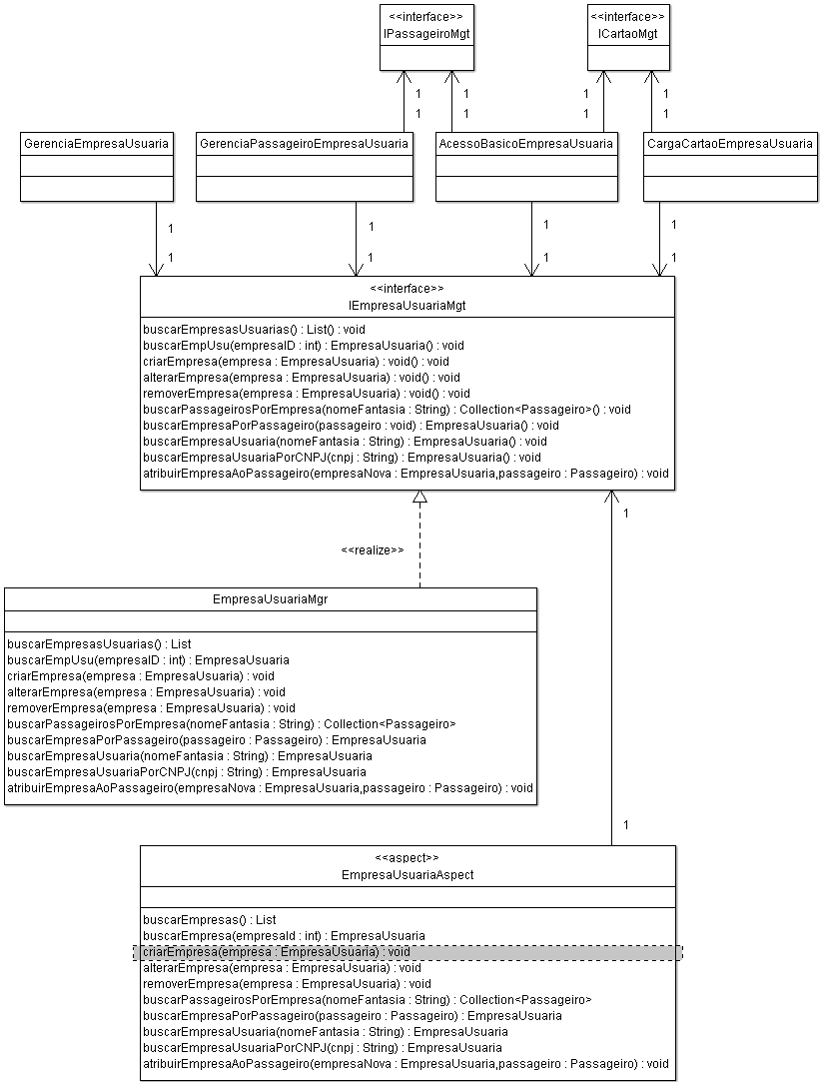
Figura 22: Diagrama de classes dos componentes da Figura 21
O que a autora afirma sobre a desvantagem da utilização de aspectos tendo em vista o projeto proposto, de fato foi verificada. Como o aspecto intercepta a interface responsável pelas funções de Empresa Usuária, esta interface não precisaria mais ser referenciada pelas classes que dependem de sua utilização, pois o aspecto faz o controle das requisições através dos pontos de atuação. Logo, é possível verificar que a arquitetura dos componentes não corresponde à forma como a aplicação funciona, pois os componentes continuam conectados porém não são utilizados por outras classes.
Como pode ser visto pela Figura 21, o aspecto entrecorta a interface IEmpresaUsuariaMgt, dessa forma deve-se implementar pontos de atuação para todos os métodos da interface, mostrados no diagrama de classes da Figura 22. Nesta última figura, em destaque está o pointcut criarEmpresa, cuja implementação está descrita na Figura 23.
Figura 23: Ponto de atuação e adendo para criação de uma empresa usuária
pointcut criarEmpresa(EmpresaUsuaria empresa) :
call (void IEmpresaUsuariaMgt.criarEmpresa(EmpresaUsuaria))
&& args(empresa) && !within(EmpresaUsuariaAspect);
void around(EmpresaUsuaria empresa) : criarEmpresa(empresa) {
empresaUsuariaMgt.criarEmpresa(empresa);
}
Como informado na sessão 3.3 (AspectJ), um aspecto é construído de forma semelhante à uma classe Java, porém, utilizando os conceitos de POA. Para que uma empresa usuária pudesse ser criada a partir de uma chamada ao aspecto EmpresaUsuariaAspect, foi criado um ponto de atuação denominado criarEmpresa, que contém os seguintes pontos de junção:
- uma invocação do método criarEmpresa definido pela interface IEmpresaUsuariaMgt;
- um parâmetro do tipo EmpresaUsuaria;
- uma restrição ao próprio aspecto, evitando que a execução do sistema entre em looping infinito pois o aspecto pode interceptar ele mesmo.

Continuando com a implementação da criação de empresas usuárias, um adendo também foi implementado para determinar o comportamento dos pontos de atuação para esta funcionalidade. Como o aspecto substitui o componente que implementa a variabilidade Empresa Usuária, foi preciso utilizar o adendo around, pois o aspecto deve tratar todo o escopo da invocação ao método criarEmpresa em IEmpresaMgt.
Dessa forma, para todos os métodos que a interface IEmpresaMgt define, são criados pontos de atuação e adendos no aspecto EmpresaUsuariaAspect, fazendo com que qualquer chamada do sistema BET a uma das funcionalidades desta interface, seja interceptada e tratada pelo aspecto criado.
A Figura 24 demostra a concretização da implementação desta etapa do trabalho, mostrando a tela de cadastro de empresas usuárias. A implementação completa deste aspecto e outras telas de controle (como alteração e busca por empresas) estão disponíveis no Anexo I.
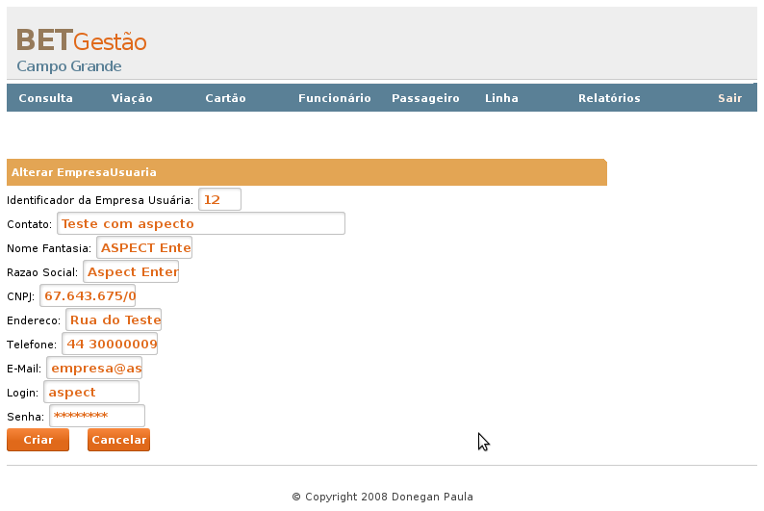
Figura 24: Tela de criação de empresa usuária no sistema BET
5.2. Limite de Passagens
No sistema BET desenvolvido, existem regras para limite de passagens, dependendo do tipo de passageiro cadastrado; um estudante por exemplo, poderia ter um cartão com desconto de metade do valor da tarifa e um limite mensal de quarenta passagens.
Assim como Empresas Usuárias, o sistema deve prover uma interface¹ que defina as operações para limite de passagens. A Figura 18 mostra que a interface referente à variabilidade é denominada ILimitePassagensMgt e é implementada pela classe concreta LimitePassagensMgr. A Figura 25 a seguir representa o diagrama de classes para esta variabilidade. Os códigos destas classes podem ser vistos no Anexo I.
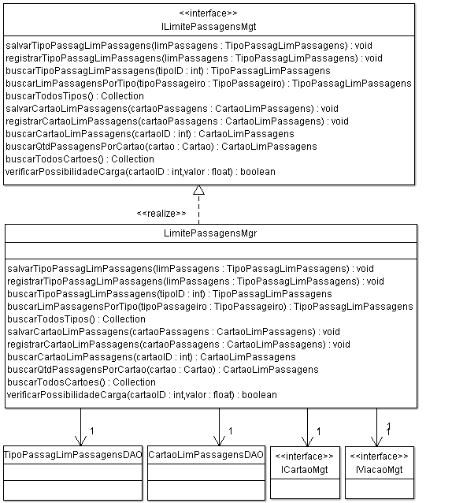
Figura 25: Diagrama de classes que representa a implementação das funcionalidades de limite de passagens
O diagrama de componentes para limites de passagens (Figura 18) informa que as seguintes classes requerem a intereface ILimitePassagens: GerenciaCartaoLimPassagens, AcessoBasicoLimPassagens, AcessoBasicoLimPassagensEmpresaUsuaria, GerenciaTipoPassageiroLimPassagens, CargaCartaoLimPassagensEmpresaUsuaria, CargaCartaoLimPassagens. Como já foi dito, estas classes estão na camada que faz a intermediação das requisições entre a interface de usuário com a camada de controle das variabilidades e o núcleo da LPS-BET. Na arquitetura definida, apenas o componente denominado LimitePassagensMgr implementa a interface da variabilidade. A Figura 26 a seguir indica o relacionamento entre as classes citadas acima. A implementação das mesmas se encontram no Anexo I.
É possível verificar que a estrutura das variabilidades é muito semelhante, logo, as decisões de projeto para o desenvolvimento da variabilidade Limite de Passagens utilizando aspectos seguem as que já foram definidas para Empresas Usuárias. O aspecto irá invocar as funções do componente de negócio LimitePassagensMgr, evitando que este seja utilizado diretamente por outros componentes que possuem referência à ILimitePassagensMgt. Esta nova arquitetura de componentes é ilustrada pela Figura 27 e seu respectivo diagrama de classes ilustrado na Figura 28.

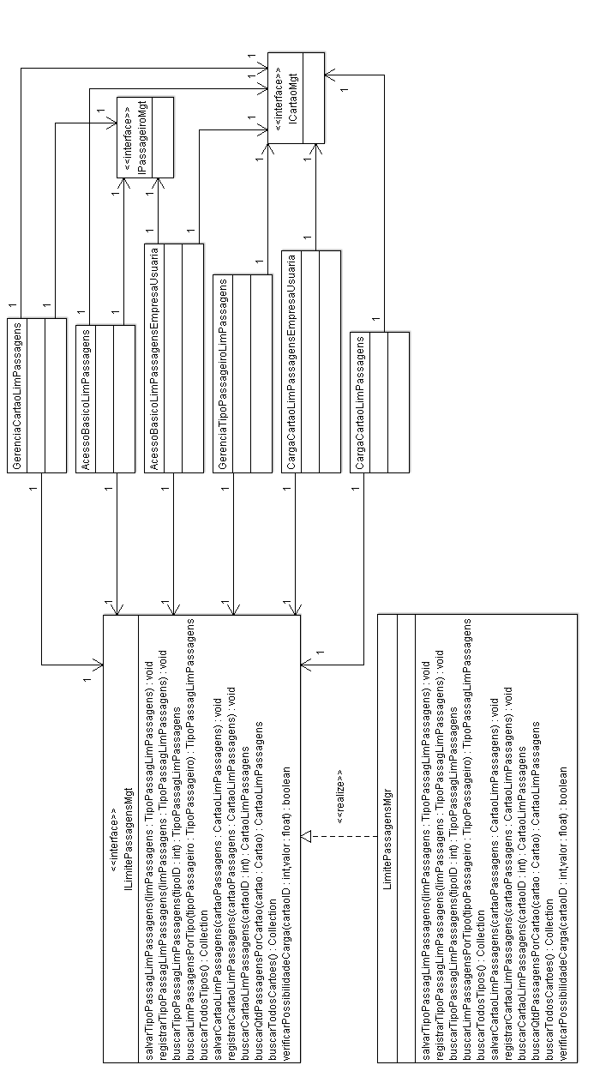
Figura 26: Diagrama de classes dos componente da Figura 18
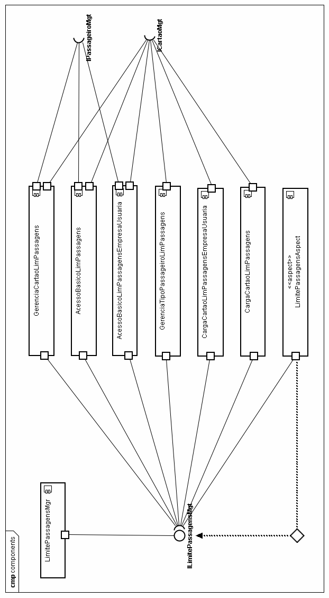
Figura 27: Diagrama de componentes com o aspecto LimitePassagensAspect
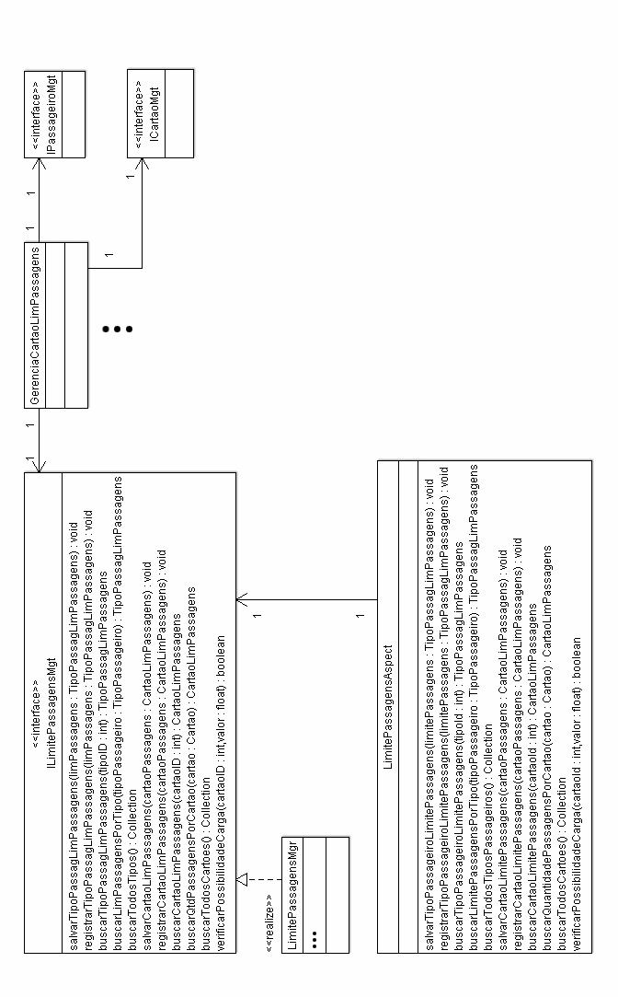
Figura 28: Diagrama de classes dos componentes da Figura 27

- colocar codigo de IEmpresaUsuariaMgt no anexo
- colocar codigo de EmpresaUsuariaMgr no anexo
- colocar xml de config (bet-servlet.xml) no anexo

Referências Bibliográficas
DONEGAN, P. M. Geração de Famílias de Produtos de Software com Arquitetura Baseada em Componentes. São Carlos, 2008. Dissertação de mestrado em Ciência da Computação e Matemática Computacional. Instituto de Ciências Matemáticas e Computação – USP.
Elipse IDE. Eclipse Project. Disponível para acesso na URL: http://www.eclipse.org/, em 01/06/2009.
ELRAD, T; AKSIT, M. M.; KICZALES, G..; LIEBERHERR, K.; OSSHER, H.; Discuting aspects of AOP. Communications of the ACM, vol. 44, n. 10, 2001.
GIMENES, I. M. S.; TRAVASSOS, G. H. O Enfoque de Linha de Produto para Desenvolvimento de Software. In: Ingrid Jansch Porto. (Org.). XXI Jornada de Atualização em Informática (JAI) – Livro Texto 1 ed. Porto Alegre: Sociedade Brasileira de Computação, 2002, v.2, p. 01-31.
Hibernate. Hibernate Java persistence framework project. Disponível para acesso na URL: http://www.hibernate.org/, em 01/06/2009.
HILSDALE, E. et al. Aspect-Oriented Programming with AspectJ™. Xerox Corporation, Copyright © 1998-2001. Disponível em
<http://www.eclipse.org/aspectj/doc/released/progguide/index.html> Acesso em 24 de junho de 2009.
JOHN, I.; MUTHIG, D. Product Line Modeling with Generic Use Cases. Proceedings of the Second Software Product Line Conference, Agosto, 2002.
KICZALES, G.; HILSDALE, E.; HUGUNIN, J.; KERSTEN, M.; PALM, J.; GRISWOLD, W. An Overview of AspectJ. In: Proceedings of the 15th European Conference on Object-Oriented Programming, Lecture Notes in Computer Science, Springer Verlag, London,UK, 2001, p.327-353.
KICZALES, G.; IRWIN, J.; LAMPING, J.; LOINGTIER, J.; LOPES, C. V; MAEDA, C.; MENDHEKAR, A. Aspect-Oriented Programming. In: Proceedings of the European Conference on Object-Oriented Programming (ECOOP), Finland. Springer-Verlag,1997.
KICZALES, G.; IRWIN, J.; LAMPING, J.; LOINGTIER, J.; LOPES, C. V; MAEDA, C.; MENDHEKAR, A. Aspect-Oriented Programming. In: Proc. of the Int. Workshop on Composability Issues in Object-Orientation (CIOO’96) at ECOOP, 1996. Disponível em: <http://www2.parc.com/csl/groups/sda/publications/papers/Kiczales-CIOO96-Book/for-web.pdf>. Acesso em 24 de junho de 2009.
PACIOS, S. F. Uma abordagem orientada a aspectos para o desenvolvimento de linhas de produto de software. São Carlos, 2006. Dissertação de mestrado em Ciência da Computação e Matemática Computacional. Instituto de Ciências Matemáticas e Computação – USP.
SHIMABUKURO, E. K. J. (2006). Um Gerador de Aplicações Configurável. PhD thesis, ICMC - Universidade de São Paulo.
SPERANDIO, E. F.; MOURA, A. A. Um estudo sistematizado sobre a programação orientada a aspectos. Scientia Vila Velha (ES), v. 4, n. 1/2, p. 39-52, 2003.
SOARES, S.; BORBA, P. AspectJ – Programação orientada a aspectos em Java. 2002. Disponível em: <http://www.cin.ufpe.br/~scbs/artigos/AspectJ_SBLP2002.pdf>. Acesso em: 31 maio 2009.
SOUZA JUNIOR, V. G.; WINCK, D. V.; MACHADO, C. A. P. Programação Orientada a Aspectos Abordando Java e AspectJ. In: Anais do I Workcomp-sul. Unisul, Florianópolis, Santa Catarina, 2004.
Spring. Spring Framework. Disponível para acesso na URL: http://www.springsource.org, em 01/06/2009.

Neste caso, a interface é considerada como um elemento que comporta as funcionalidades obrigatórias que devem ser implementadas, e possuem o nome iniciado com "I" como convenção de notação.
Classes que seguem convenções de nomenclatura de métodos, construtores e comportamento.

